Chiều ngày 08 tháng 10 năm 2022, Liên đội trường THCS Tân Đồng tổ chức Đại hội liên đội năm học 2022-2023. Đến dự Đại hội có cô Nguyễn Thị Phiến – Bí thư chi bộ, Hiệu trưởng nhà trường, chị Đỗ Thị Thu Trang – Phó bí thư Thành đoàn cùng các thầy cô Tổng phụ trách, phụ trách 21 chi đội cùng 42 bạn đội viên tiêu biểu trong Liên đội trường THCS Tân Đồng.
Đại hội đã được nghe báo cáo tổng kết công tác Đội và phong trào Thiếu nhi năm học 2021-2022 và phương hướng, nhiệm vụ năm học 2022-2023. Năm học 2021-2022, thực hiện chương trình công tác Đội và phong trào thiếu nhi năm học với chủ đề “ Thiếu nhi Đồng Xoài, làm nghìn việc tốt, tiến bước lên đoàn” Liên đội trường THCS Tân Đồng đã gặt hái được những thành quả nhất định trên các mặt công tác Đội và phong trào thanh thiếu niên trường học như Thiếu nhi Việt Nam thi đua làm tốt 5 điều Bác Hồ dạy, công tác xây dựng Đội vững mạnh, tự hào truyền thống tiếp bước cha anh, luyện rèn tri thức vững bước tương lai, tích cực tham gia các câu lạc bộ đội nhóm…
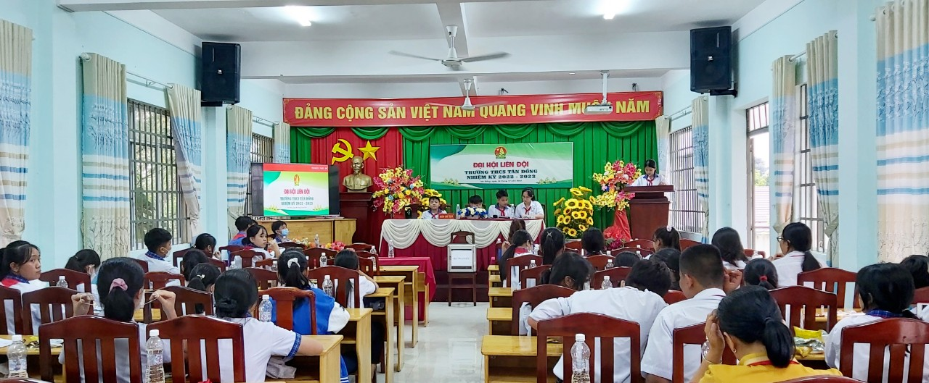
Để phát huy những kết quả đã đạt được của năm học 2021-2022, Liên đội đã đề ra một số chỉ tiêu, nhiệm vụ, giải pháp cụ thể nhằm thực hiện thắng lợi nhiệm vụ kế hoạch năm học 2022-2023.
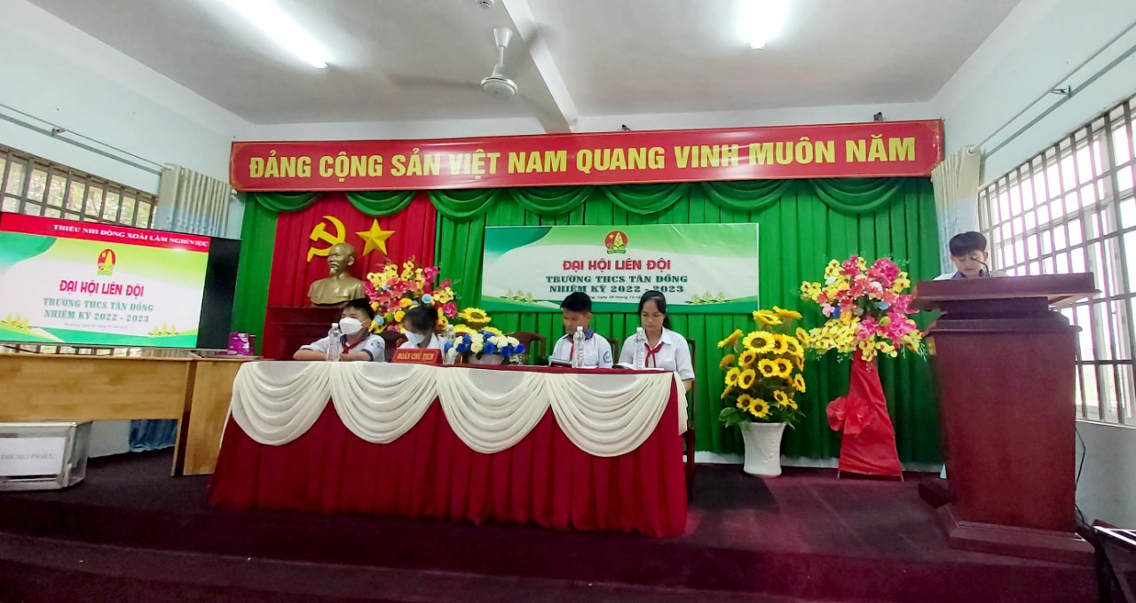
Phát biểu và chỉ đạo đại hội, chị Đỗ Thị Thu Trang – Phó bí thư Thành đoàn đã có những lời động viên sâu sắc, định hướng tiêu chí để các em tiến hành Đại hội thành công, bầu ra được ban chỉ huy liên đội năng nổ, nhiệt tình, tích cực để điều hành Liên đội thực hiện tốt nhiệm vụ của Đội TNTP trong nhà trường năm học 2022-2023. Chị khẳng định phong trào hoạt động Đội nhà trường đã có đóng góp không nhỏ trong phong trào chung của thanh niên trên địa bàn phường và mong các em sẽ tiếp tục phát huy tinh thần tự quản, hoàn thành suất xắc nhiệm vụ năm học, góp phần đưa hoạt động phong trào thiếu nhi của địa phương ngày một phát triển, đi lên.
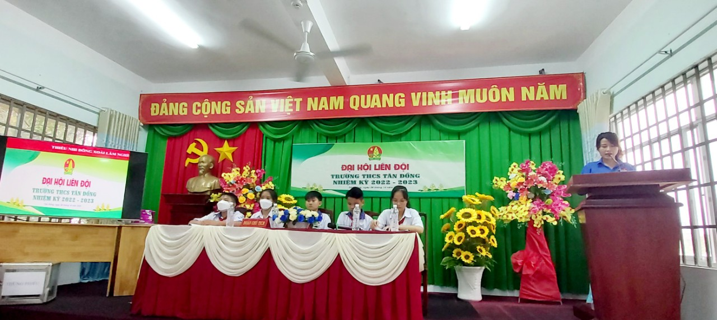
Tại Đại hội cô Nguyễn Thị Phiến – Bí thư chi bộ, Hiệu trưởng đã ghi nhận những thành tích và sự nỗ lực phấn đấu của toàn Liên đội trong năm học vừa qua, đánh giá cao các hoạt động Đội trong nhà trường; căn dặn, động viên, khích lệ Liên đội đã có thành tích tốt trong các hoạt động phong trào. Trên cơ sở nhiệm vụ năm học của nhà trường, Cô đã nhắc nhở Liên đội trong năm học 2022-2023, có nhiều phong trào hoạt động sôi nổi, bổ ích với nhiều thành tích cao hơn nữa chào mừng kỷ niệm 20 năm ngày thành lập trường, mỗi đội viên thực sự là con ngoan trò giỏi, cháu ngoan của Bác Hồ.
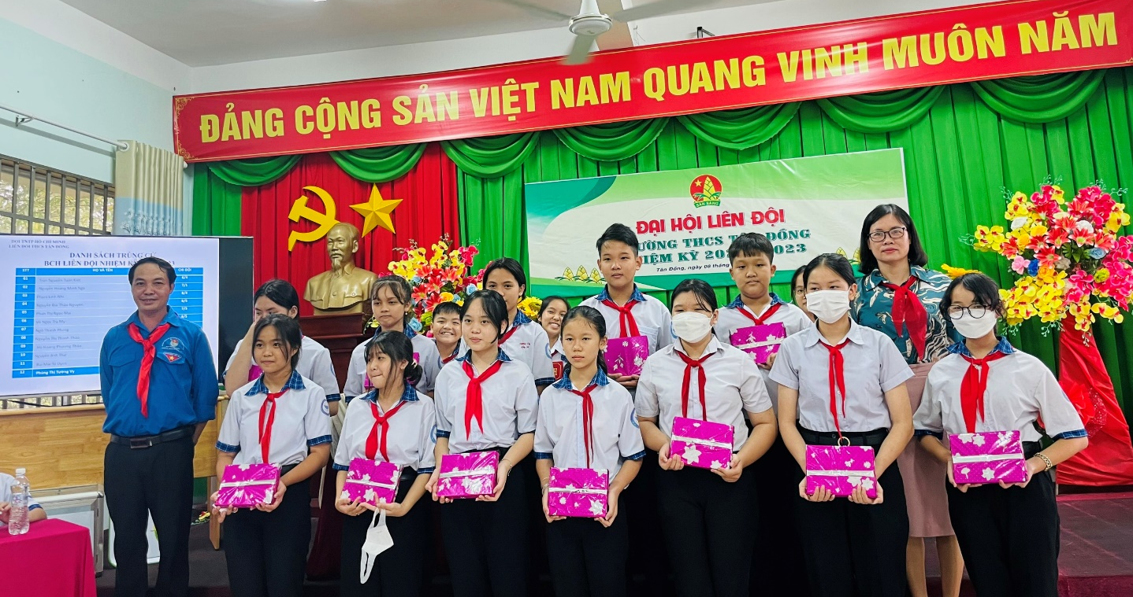
Đại hội đã bầu ra Ban Chỉ huy Liên đội nhiệm kì 2022 – 2023 là những bạn đội viên tiêu biểu xuất sắc, chăm ngoan, học giỏi, tích cực tham gia hoạt động phong trào Đội.
Các bạn Ban chỉ huy Liên đội đã nhận nhiệm vụ và hứa sẽ thực sự gương mẫu, nhiệt tình, nêu cao tinh thần trách nhiệm động viên thu hút các bạn đội viên, thiếu niên trong Liên Đội tham gia vào các phong trào hoạt động Đội, trang trí lớp học sạch, đẹp, giữ gìn tài sản nhà trường, không để xảy ra các hiện tượng vi phạm nội quy, bạo lực, mất đoàn kết trong các chi đội. Liên đội phấn đấu hoàn thành thắng lợi các chỉ tiêu mà Đại hội đã đề ra.
Vũ Mạnh Thắng – TPT

